Tugas Pendahuluan Modul 4

STRUKTUR DATA - Genap 2024/2025

"Single Linked List "

1. Ketentuan Tugas Pendahuluan
   1. Tugas Pendahuluan dikerjakan secara Individu.
   2. TP ini bersifat WAJIB, tidak mengerjakan = PENGURANGAN POIN JURNAL / TES ASESMEN.
   3. Hanya MENGUMPULKAN tetapi TIDAK MENGERJAKAN = PENGURANGAN POIN JURNAL

/ TES ASESMEN.

* 1. Deadline pengumpulan TP Modul 4 adalah Senin, 9 Oktober 2023 pukul 06.00 WIB.
  2. TIDAK ADA TOLERANSI KETERLAMBATAN, TERLAMBAT ATAU TIDAK MENGUMPULKAN TP MAKA DIANGGAP TIDAK MENGERJAKAN.
  3. DILARANG PLAGIAT (PLAGIAT = E).
  4. Kerjakan TP dengan jelas agar dapat dimengerti.
  5. File diupload di LMS menggunakan format PDF dengan ketentuan: TP_MOD_[XX]_NIM_NAMA.pdf
  6. **SOAL TEORI WAJIB DIKERJAKAN TULIS TANGAN, TIDAK BOLEH DIKETIK!**

CP (WA):

* + Raihan (089638482851)
  + Kayyisa (085105303555)
  + Abiya (082127180662)
  + Rio (081210978384)

**SELAMAT MENGERJAKAN^^**

Nama: Maulana Kaka Halin Widyadhana

Nim: 2311104034

Dosen Pembimbing: Yudha Islami Sulistya

1. Soal Praktek

1. List.h

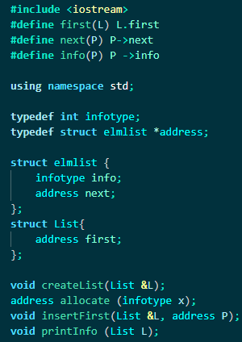

Penjelasan:

List.h adalah sebuah subclass untuk mendeklarasikan fungsi dari elemen infotype dan elmlist. Selain itu file ini juga untuk membuat method pada linked list.

2. List.cpp

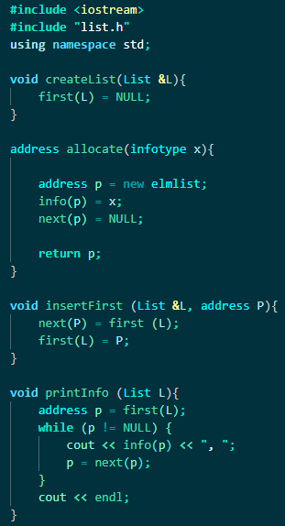

Penjelasan:

File ini dibuat untuk pengimplementasian variabel fungsi dan construct dengan memanggil file “list.h”. Kemudian buat method createList dan method yang fungsinya untuk mengalokasikan nilai untuk linked list.

3. Main.cpp

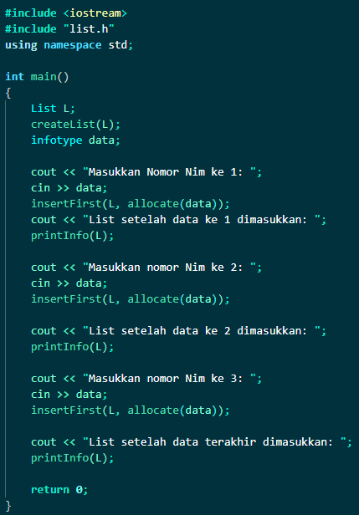

Penjelasan:

Main.cpp sebagai class utama untuk mengoperasikan seluruh method dan fungsi, inport “list.h” supaya dapat terdeteksi dan dapat diimplementasikan. Untuk fungsi programnya meminta input dari user untuk memasukkan bilangan. Bilangan yang saya masukkan adalah 3 bilangan terakhir pada nim saya.

Output:

